# Nova、MIUI桌面、Q立方桌面对比测试报告

## 测试环境

Android model:Gionee GN700W

Android 版本：4.0.4

内核版本：3.0.13

分辨率：800*480

RAM:512MB

ROM:4GB

CPU:联发科 MT6577

CPU频率：双核1024Mhz

## 测试结论

1. Nova桌面的功能比较完善，配置参数相对丰富，分类比较具体，但是与系统集成度不高，比较分离，且菜单存在多个入口，不具唯一性。功能也存在比较明显的Bug,例如勾选“启动托盘”后，返回桌面，进入主菜单后，再点击Back键返回，托盘依然消失，不会显示出来。而且与用户交互依然采用的是比较传统的列表方式，影响到易用性和用户体验，且分类在视觉上区分性太差。而且区分了普通用户与付费用户，导致很多设置菜单对于普通用户显示冗余。
2. MIUI桌面的UI比较统一和谐调，且内置了自己的主题市场，可以更加方便的进行主题定制。而且交互做成了图形化，提高了人机交互体验。且菜单入口都比较浅，操作的复杂度能够大幅度降低。且首次启动可以对应用进行大致分类，保持整个桌面的整洁和统一。对比Nova而言，可定制性少，手势功能单一，在这方面的定制性有所缺少。
3. Q立方桌面与MIUI桌面类似，但是加入了YIYA语言功能，丰富了产品的使用层次。UI设计上没有MIUI的统一性，文件夹背景是透明的，各人喜好不一致，建议设置成可选。Q立方桌面相比于MIUI桌面，在MENU键弹出的菜单中，多了两个菜单项：版本更新、问题反馈。而且在MENU键弹出的菜单上方有一个快捷菜单可以方便地对常用设置进行控制，易用性得到提高。建议可以进行定制化设置。

## 功能测试

1. 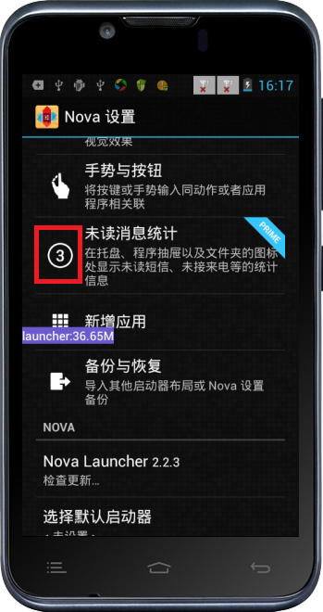Nova桌面的功能比较全面，涉及桌面、抽屉、托盘、文件夹、界面外观、手势与按钮、新增应用的添加方式、等多项功能。是三个桌面启动器中配置最为丰富的一个。有一个未计消息统计的图标设计的不好。附图：

这个图标不能准确表达出未读的信息，应该修改成传统的信封未拆封的图标样式，否则不能起到写意的目的。其余的功能表现比较全面，定制性较强。

**特色功能**：颜色主题功能，可以对主题的主体色系进行设置，类似与Windows phone中的一个设置功能，非常好。

1. MIUI桌面的功能相对比较单一，桌面的壁纸修改，与系统的设置进行了统一，比如铃声、桌面、锁屏，可以让用户在一个比较好的界面下进行系统设置而避开传统的设置界面，提高了用户交互的体验。但是功能设置较少，功能相对单薄。

**特色功能**：主题美化功能，增加了桌面的美化方案，且依赖互联网提供了大量的资源。简化了应用本身提供资源的有限性。

1. Q方面桌面整体的功能菜单与MIUI桌面保持一致。

**特色功能：**增加了YIYA声音模块的功能，补充了语音功能这块的漏洞。在提高声控功能后，将大大地简化用户操作。智能桌面管理增加了定制和可选性，相对小米桌面有一定的优势。并且加入了桌面的浏览器功能，减少了与其它程序的交互。还有一个隐私文件夹功能，很好地保护了用户的隐私。有一个设置默认桌面的开关，可以快速将Q立方桌面设置为唯一启动桌面。桌面美化功能比小米桌面要强大，提供了丰富的美化设置项。

## 界面测试

1. Nova桌面的特色在于对桌面的图标进行各种定制，比如布局的显示，比如5x5、4x4等，DOCK区可以进行划动，文件夹的预览方式，文件夹背景的显示方式，背景透明度等都可以进行定制。是三款桌面软件中，定制性最强的一个。但是整个的图标风格与原生系统保持一致，在整体的显示上没有完全脱离原生。所以在视觉上没有太大地改变。
2. MIUI桌面完全去除了主菜单的界面，而且图标的风格完全与Google原生的不一致，使用圆角图标，保证了整体布局的统一性，并且默认对应用进行了分类了，保持了桌面的整洁性。整个风格保持高度地统一，并且在颜色上达到了统一。是目前视觉上最好的一款桌面。
3. Q立方桌面在显示上与MIUI桌面保持一致，但是多了高清图标功能，可以提高图标显示效果。其它与MIUI桌面无差异，但是图标更加偏向扁平化。附图：

图表 3 Q立方桌面

图表 1Nova桌面

图表 2 MIUI桌面

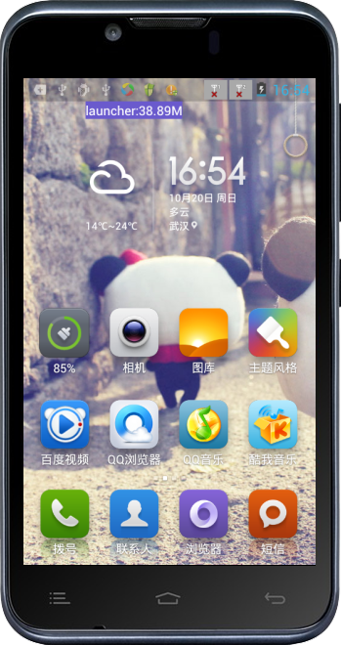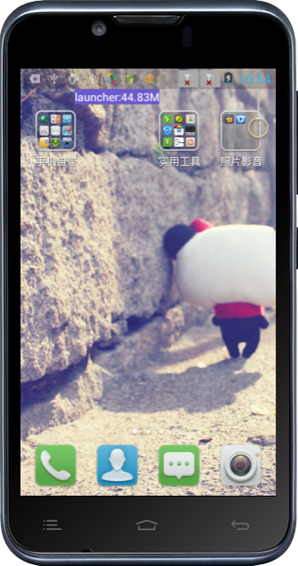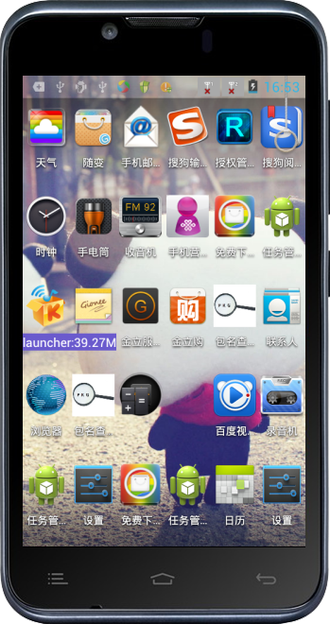

## 性能测试

由于没有使用性能测试工具进行测试，所以简单就体验流畅性进行说明。

1. Nova桌面对UI显示的更改并不大，所以整体地显示比较流畅。
2. MIUI桌面对UI的显示做了并较大的修改，动画显示相对于原生会比较慢，且没有定制。
3. Q立方桌面因为还有YIYA语音、桌面浏览器等插件，整体运行会偏慢。

## 安全性测试

1. Nova桌面和MIUI桌面均没有隐藏桌面应用程序功能，缺少应用程序隐私保护的功能。
2. Q立方桌面具有隐私文件夹功能，可以方便用户隐藏应用程序，且设置了密码，起到了更好的保护。

## 易用性测试

1. Nova桌面设置项丰富，但是用户交互依然使用传统的交互方式，没有使用图形化，且布局层次较深，导致可操作性比较差。
2. MIUI桌面的可操作性比较强，而且布局分类明确，排版比较紧凑，方便进行快速设置。且与系统设置进行了很好地衔接。可以方便进行统一设置。
3. Q立方桌面的常规设置与小米桌面保持一致，且内置了桌面浏览器，可以方便地进行网络地使用，并且还具备声控模块，可以更好地进行用户交互，大大提高了用户的操作性。

## 附录

对三个桌面的菜单进行了遍历，并写出了各个桌面的Menu Tree.附上附件：